Estimado Emiliano

Gracias por la respuesta!

1. Nuestro precio FOB de la caja de recogida de tubos de hielo con función de embalaje para máquina de tubos de hielo de 3tons y 5tons es $3,500 USD.
La parte del cuerpo y la estructura están fabricadas de acero inoxidable 304. El precio incluye 2 partes: la caja de hielo y el rack de soporte de la máquina de tubos de hielos (acero de canal fuerte).
La capacidad de almacenaje de la caja es cerca de 300 kg de tubos de hielo, se equipa con el motor de 1.1KW, con dimensión de 2.0 * 1.0 * 1.5 m.
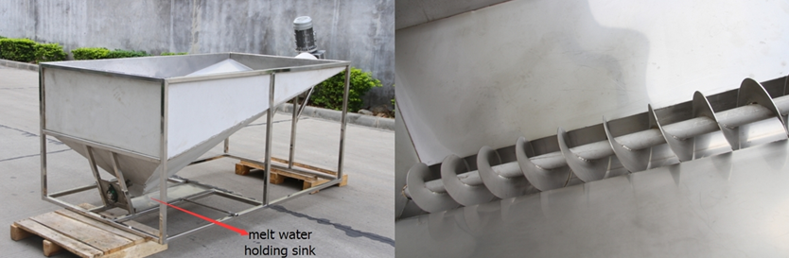
agua de hielo derretido en el fregadero dispensador
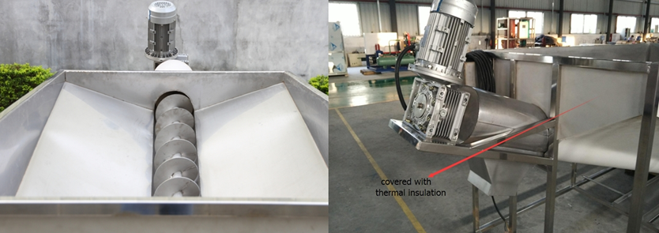
Cubierto con la capa de aislamiento térmico
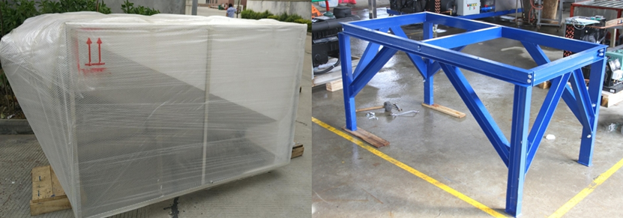
Preparado para la carga rack de soporte para máquina de tubos de hielo

2. Sobre la máquina de tubos de hielo de 3 tons y 5 tons con sistema de refrigeración por aire, creemos que le hemos cotizado el precio en nuestro segundo email. Si lo recibió?
Qué es la capacidad que prefiere? Si prefiere que la máquina se equipa con el sistema de refrigeración por aire que el sistema de refrigeración por agua?
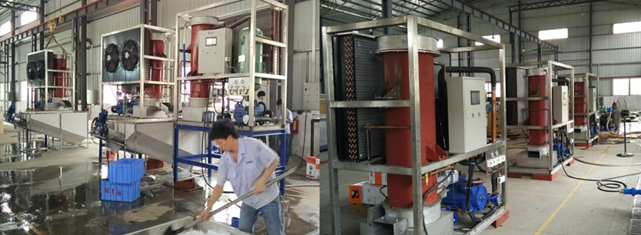
probando la máquina
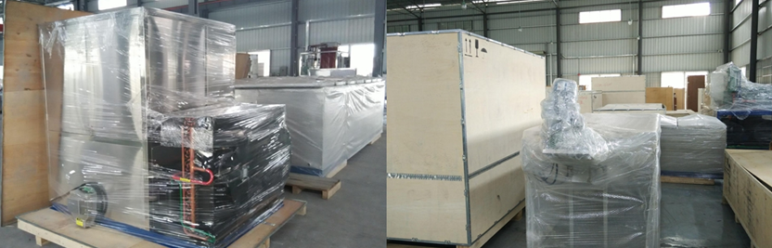
bien embalado para la entrega

3. Sobre las máquinas de cubos de hielo para uso doméstico de pequeña capacidad (menor que 1 ton), todas estas máquinas están diseñadas con la fuente de alimentación 220V, 50Hz, monofásico en China. Por lo que estoy preocupado que las máquinas no son compatibles con la fuente de alimentación de Costa Rica.
4. Además, también va a necesitar la cámara frigorífica para el almacenaje de hielo. Porque esto hace que el hielo se reserva en temperatura baja y no fácil de ser derretido en poco tiempo. Es bueno para el transporte de hielo y hacer trabajos de acuerdo con plan de producción. No necesita hacer hielo todos los días porque puede guardar el hielo!
Nuestro precio FOB para la cámara frigorífica 10m3 es $4,878USD, que puede almacenar 2-2.5tons de hielo. Emiliano, si le interesa la cámra frigorífica?
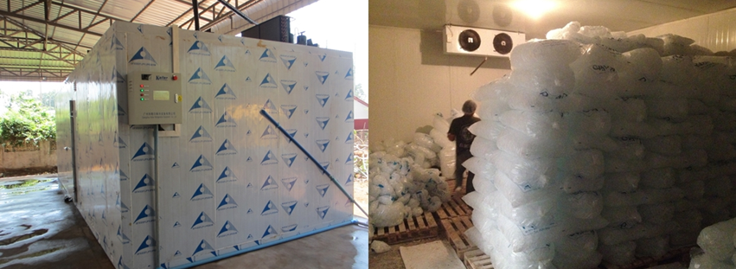
hielo en bolsas en cámara frigorífica
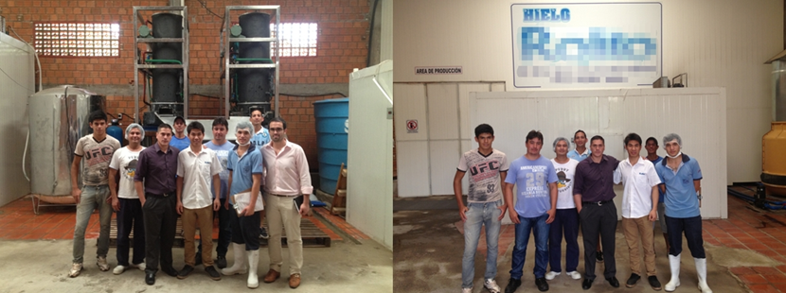servicio de instalación gratuito en Paraguay proyecto en Paraguay

*Cómo le parece, Emiliano?

Espero su respuesta.
Gracias
Saludos,
Jamko Ye (Gerente de ventas)

